Source : 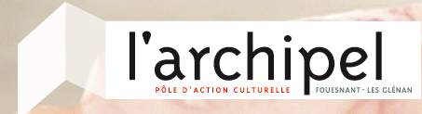

Les fourberies de Scapin

par Les Malins plaisirs
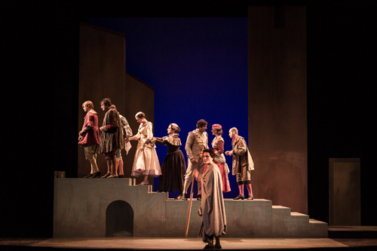

La version baroque d’une des œuvres les plus célèbres d’un Molière au sommet de son art ! Une comédie faite d’intrigues, une farce à l’italienne qui, d’événements obscurs et embrouillés, en situations romanesques, confine à une hilarante absurdité.

En l’absence de leur père, Octave (fils d’Argante) et Léandre (fils de Géronte) se sont épris l’un de Hyacinthe, jeune fille pauvre et de naissance inconnue qu’il vient d’épouser, le second de la « jeune Égyptienne » Zerbinette. Au retour d’Argante, Octave, très inquiet de la réaction paternelle à l’annonce de son union et, de plus, à court d’argent, implore le secours de Scapin, valet de Léandre…
Une célébration éblouissante du jeu théâtral ; une comédie d’intrigues au scénario impeccable, que trois morceaux de bravoure – la justice, la galère, le sac - ont rendu «cultissime» ; une comédie de caractère où se détachent des personnages admirablement campés, riches et contrastés; et, couronnant tout cela, la création d’une figure puissante - ce Scapin fulgurant, artiste et virtuose, mais avant tout libre…

Le magnifique décor, les costumes exceptionnels, modernes mais dans l’esprit du temps, la mise en scène subtile, vivante (...) ont fait le succès de la pièce. Le public a aimé. LES ECHOS

